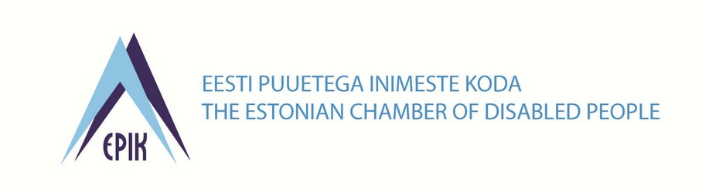

Pr Mailis Reps Teie: 30.03.3030 nr 8-1/20/1372
haridus- ja teadusminister Meie: 16.04.2020 nr 18
Haridus- ja Teadusministeerium
hm@hm.ee

Eesti Puuetega Inimeste Koja arvamus Vabariigi Valitsuse protokollilise otsuse „„Haridusvaldkonna arengukava 2021-2035“ kinnitamine“ eelnõu osas.

Lugupeetud pr Reps

Täname, et olete kaasanud Eesti Puuetega Inimeste Koja (edaspidi EPIKoja) „Haridusvaldkonna arengukava 2021-2035“ väljatöötamisse.

Väärtustame, et arengukavas on toodud esile vajadus arendada terviklahendus erivajadustega õppija toetamiseks sh üleminekuks haridusest tööturule. Tunnustame, et arengukavas on pühendatud tähelepanu tugispetsialistide juurde- ja järelkasvu teravale vajadusele.

Teeme ka mõned ettepanekud arengukava täiendamiseks, et rõhutada puudega ja krooniliste tervisprobleemidega inimeste haridusele ligipääsu ja hariduses võrdse kohtlemise olulisust:
- Lk 12, Tegevussuunad 1. punktis 1.1 ettepanek täiendada teksti (täiendus rasvases kirjas): taristu ja õpperuumid viia kooskõlla nüüdisaegse õpikäsitusega, arvestades energiatõhususe ja ligipääsetavuse põhimõtetega.
- Lk 25 Mõisted. Palume kaaluda kaasava hariduse mõiste defineerimist eraldi või üldmõiste Personaliseeritud õpe sektsioonis.
- Lk 31 Seosed läbivate teemadega. Võrdsed võimalused. Ettepanek täiendada teksti (täiendus rasvases kirjas): Arengukavas luuakse tingimused ja võimalused, et väärtustada iga inimest kui õppimis- ja arenguvõimelist ühiskonnaliiget ning tagada kõikidele inimestele võrdsed võimalused saada kvaliteetset haridust sotsiaalsest või kultuuritaustast, east, soost, tervisest (alternatiiv: erivajadusest) jne sõltumata.

Arengukava struktuur ja vormistuslik lähenemine toetab teksti mõistmist (joonised, tabelid). Visuaalse info poole pealt palume kaaluda, kas oleks asjakohane kasutada lisaks lapsi, noori ja keskealisi kujutavatele fotodele ka üht fotot vanemaealistest õppijatest, rõhutamaks elukestva õppe elukaare-ülest sisu.

Täname võimaluse eest panustada arengukava valmimise protsessi viimasel kahel aastal, samuti võimaluse eest olla tulevikus esindatud arengukava juhtkomisjonis. Soovime edu arengukava ellurakendamisel!

Lugupidamisega
(allkirjastatud digitaalselt)
Anneli Habicht
Eesti Puuetega Inimeste Koja tegevjuht
anneli.habicht@epikoda.ee
tel 5688 0320

